Bezirksamt Tempelhof-Schöneberg von Berlin  Abteilung für Ordnung, Straßen, Grünflächen, Umwelt und Naturschutz | 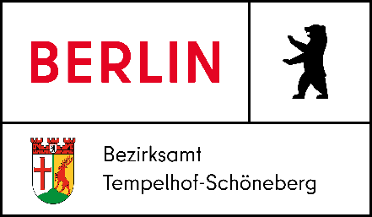
Es gilt das gesprochene Wort

5. Sitzung der Bezirksverordnetenversammlung Tempelhof-Schöneberg von Berlin am 16.02.2022

Antwort auf die mündliche Anfrage Nr. 20 der BV Dr. Christine Scherzinger

Bauarbeiten Gleditschstraße/Grunewaldstraße: Fertigstellung Frühjahr 2022

1. Frage
Welche Bauabschnitte seitens der Berliner Wasserbetriebe wurden bereits fertiggestellt?

Antwort auf 1. Frage
Fertiggestellt ist zur Zeit der Baubereich Vorbergstraße mit dem Kreuzungsbereich Grunewaldstraße. Die Tiefbauarbeiten in der Gleditschstraße zwischen den Hausnummern 30-50 sind ebenfalls fertiggestellt, es erfolgt derzeit die Straßenwiederherstellung. Geplant ist die Freigabe dieses Bereiches, abhängig von den Witterungsbedingen, für Ende März – nach Abnahme durch den Fachbereich Straßen.

2. Frage
Werden die Bauarbeiten, so wie es auf dem Schild zu lesen ist, im Frühjahr beendet sein?

Antwort auf 2. Frage
Witterungsbedingt kam es zu Bauunterbrechungen. Daher verzögert sich die Fertigstellung der Maßnahme und wird laut aktueller Planung im August 2022 erfolgen. Eine Anpassung des Bauschildes durch die BWB ist bereits in Arbeit.

Nachfrage 1
Wenn nein, wann ist mit der Fertigstellung der Baumaßnahmen der Berliner Wasserbetriebe zu rechnen?

Antwort Nachfrage 1
Siehe oben – voraussichtlich im August 2022

Nachfrage 2
Gibt es eine Stelle der Berliner Wasserbetriebe oder in der Verwaltung, an die sich interessierte Bewohner und Bewohnerinnen hinwenden können, wenn sie mehr über die Baumaßnahmen erfahren möchten?

Antwort Nachfrage 2
Das Kundenzentrum der Berliner Wasserbetriebe ist kostenfrei über das Service-Telefon: 0800 292 7587 von Montag bis Freitag in der Zeit von 7 bis 20 Uhr oder per E-Mail unter service@bwb.de erreichbar.

Bezirksstadträtin Saskia Ellenbeck

